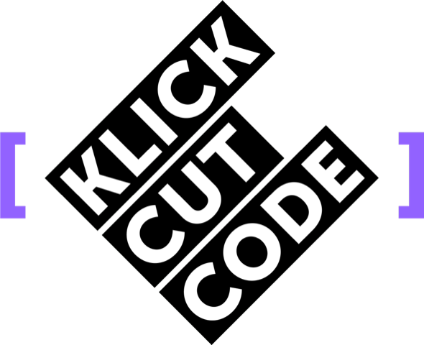

ANMELDEBOGEN

Projektdaten (werden veröffentlicht, z.B. für Presse, Urkunden)
Titel des Projektes:

Einreichende Institution/Organisation bzw. Gruppe:

Projektort(e):

Projektzeitraum:

Anzahl der Teilnehmenden:

Alter der Teilnehmenden:

Art des eingereichten Projektes:
(z.B. Video, Audio, Game, Code, usw.)

Ggf. Kooperierende waren:

Kontaktdaten

Ansprechpartner:in:

Anschrift:

Telefonnummer:

E-Mail:

Homepage/Social Media:

Ggf. URL zum Produkt oder zur Dokumentation:

Das Kleingedruckte

Das Medienzentrum Landkreis Harburg und die Kreisjugendpflege des Landkreises Harburg (die Veranstaltenden) erhalten mit der Anmeldung zu KLICK CODE CUT alle Rechte zur Präsentation des Projektes und seiner Ergebnisse vor der Jury und dem Publikum der Veranstaltung. Weiterhin wird den Veranstaltenden die Genehmigung erteilt, die eingereichten Unterlagen und insbesondere das Produkt des
medienpädagogischen Projektes für Archivzwecke zu kopieren und für nichtkommerzielle Präsentationen
zu nutzen.

Datenschutz
Die Veranstaltenden von KLICK CUT CODE nehmen den Schutz persönlicher Daten sehr ernst und halten sich strikt an die Regeln der deutschen Datenschutzgesetze. Personenbezogene Daten werden nur im Rahmen des Wettbewerbs erhoben und verwendet. In keinem Fall werden die erhobenen Daten aus kommerziellen Gründen an Dritte weitergegeben. Die Einreichenden erkennen die Teilnahmebedingungen des Wettbewerbs an (ausführliche Teilnahmebedingungen unter: www.klickcutcode.de). Außerdem versichern die Einreichenden durch die am Projekt beteiligten Personen autorisiert zu sein (inklusive Bildfreigaben).

Datum: Unterschrift:

Bei Einreichungen von minderjährigen Einzelpersonen und Gruppen, deren Projekte nicht im Kontext eines pädagogischen Projekts entstanden sind, benötigen wir die Unterschrift einer erziehungsberechtigten Person.

Name:
Vorname:

Datum: Unterschrift:

